

RAPPORT – PROJET TUTORE
Mes Annonces Fastoches

Romane MOSSON – Alexandre JULIEN – François BUSSY

SOMMAIRE

SOMMAIRE 1
I. INTRODUCTION 2
II. DESCRIPTION DU PROJET 3
1. Langages utilisés et environnement : 3
2. Méthode de travail : 4
3. Répartition du travail : 6
III. ANALYSE ET CONCEPTION 6
1. Cas d’utilisations : 7
2. Composition du site : 8
3. Les règles de nommage : 8
4. La navigation : 9
5. La charte graphique : 10
IV. Les fonctionnalités 11
1. Front-Office : 11
2. Back-Office : 31
3. Sécurité : 35
4. Possibilités d’améliorations : 35
V. CONCLUSION : 36
VI. Annexes : 37
1. ANNEXE 1 : Diagramme de classe 37
2. ANNEXE 2 : Dictionnaire de données. 38

INTRODUCTION

Actuellement, il y a de plus en plus de sites proposant la vente en ligne de divers articles.
C’est pour cela, que l’idée de notre projet est de proposer un site Web permettant de consulter et de déposer des petites annonces en ligne accessibles aux particuliers et aux professionnels. Mais celui-ci se démarquera des autres de par sa simplicité d’utilisation (Fastoche!!)! Ainsi, le site devra être le plus intuitif possible.
Le développement du site sera donc axé sur l'aspect fonctionnel et facilité d’utilisation pour tous.

Pour mener à bien ce projet, nous avons tout d'abord listé et analysé les exigences requises, afin de déterminer tous les besoins. Cette analyse a permis de développer plus efficacement les différentes fonctionnalités.
Ensuite, nous avons effectué une phase de tests dans le but de se rapprocher au mieux des besoins définis. Et enfin, nous avons procédé à un bilan de notre projet.

DESCRIPTION DU PROJET

Langages utilisés et environnement :

Le site web sera développé en PHP, HTML, CSS, Javascript, Ajax principalement. Pour la base de données, ce sera du SQL avec le SGBD (Système de Gestion de Base de Données) MySQL.

- CSS : Afin de manipuler la présentation, nous avons utilisé des feuilles de style CSS.
Voici les raisons : il permet d’alléger le code source écrit en PHP, puisque tout ce qui est relatif à la présentation est géré dans un fichier séparé. Ce qui entraîne donc un chargement plus rapide des pages, qui est après manipulé par la feuille de style.

- PHP : Pour le coté serveur, nous avons choisi le langage PHP, ceci pour plusieurs raisons :
Tout d’abord, le PHP gère très bien les requêtes SQL, ce qui est important pour manipuler les résultats de celles-ci.
Par ailleurs, le PHP possède beaucoup de fonctions utiles dans sa dernière version PHP5, facilitant le développement du site.
Enfin, le PHP est un des langages coté serveur le plus utilisé, il existe une grande communauté d’utilisateurs de PHP.

- MySQL : L'association PHP/MySQL est de plus en plus utilisée ces dernières années.
C'est pourquoi nous avons choisi le serveur de base de données MySQL qui offre de grandes performances en flexibilité et montée en charge. Il intègre de nombreuses fonctionnalités et assure une bonne sécurité des données.

- Javascript : Ce code exécuté côté client, permet d’afficher et d’interagir dynamiquement
avec la page de l'utilisateur. Il est principalement utilisé pour la vérification des données saisies par les utilisateurs. Il offre ainsi au client un meilleur confort de navigation.

- AJAX : Nous avons intégré à notre projet la méthode développement AJAX dans plusieurs
de nos modules. En effet, nous l'utilisons en grande partie pour des requêtes asynchrones qui nous permettent de les manipuler sur le serveur sans rafraîchir la page côté l'utilisateur (dynamiquement).

Voici un schéma récapitulatif du fonctionnement d’Ajax dans notre projet :
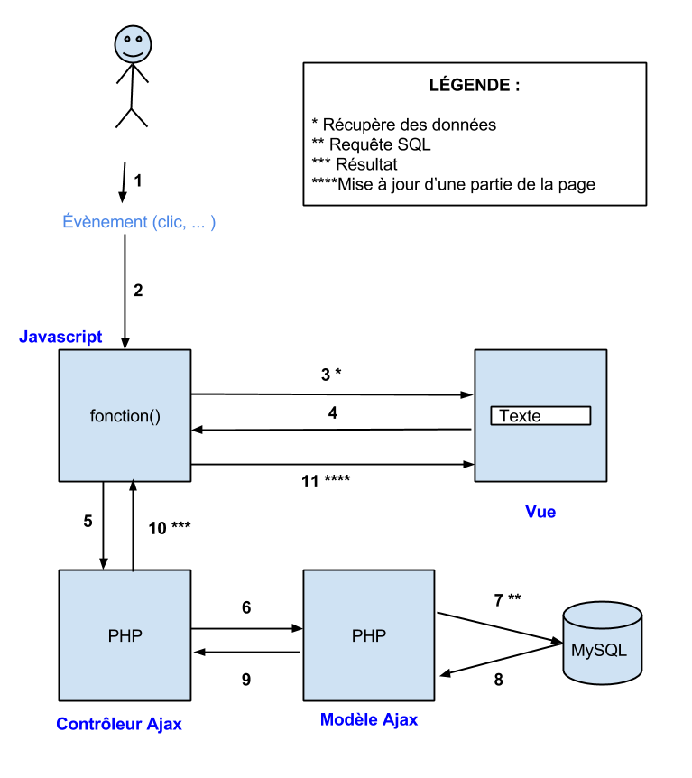

Fonctionnement d’Ajax

Les outils tels que Notepad++ et SublimeText seront utilisés pour développer la majeure partie des scripts et codes sources du site.
Au cours du développement de ce site, nous travaillons tous avec un serveur web local : WAMP, installé sur nos machines respectives. Le produit final sera hébergé sur un serveur Apache.

Méthode de travail :

Nous avons choisi de travailler tous les trois sur l'ensemble des tâches à effectuer, de façon à ce que chacun voit les différents processus du projet (cf. Diagramme de Gantt).

N'habitant pas à côté les uns des autres, nous avons travaillé essentiellement à distance. Nous mettons un accent prononcé sur la communication au sein de notre groupe afin de travailler le plus efficacement possible. Ainsi, pour le partage des codes sources, la gestion des versions et pouvoir travailler simultanément, nous avons utilisé SVN Turtoise(ou Subversion) qui est un logiciel de gestion de sources et de contrôle de versions. Ce type de programmes a plusieurs fonctions, notamment :
- garder un historique des différentes versions des fichiers d'un projet ;
- permettre le retour à une version antérieure quelconque ;
- garder un historique des modifications avec leur nature, leur date, leur auteur... ;
- permettre un accès souple à ces fichiers, en local ou via un réseau ;
- permettre à des utilisateurs distincts et souvent distants de travailler ensemble sur les mêmes fichiers.

Pour la communication au sein de notre groupe et le partage de fichiers autres, nous avons utilisé Google Drive ainsi que les différents outils collaboratifs qu'il propose (Google docs, chat, mail, etc.).

Nous avons utilisé la méthode MVC (Modèle, Vue, Contrôleur) sous PHP dans le but d’obtenir la meilleure qualité possible de notre développement afin d'optimiser le maintien du site et les possibilités d'évolutions.

Composition du modèle MVC :

Ce modèle est composé en trois parties :
- un modèle : modèle de données
- une vue : présentation, interface utilisateur
- un contrôleur : logique de contrôle, gestion des événements, synchronisation
Le but de ce modèle est d’avoir une dépendance minimale entre les différentes couches de l'application ; ainsi les modifications effectuées sur n'importe quelle couche de l’application n'affectent pas les autres couches.

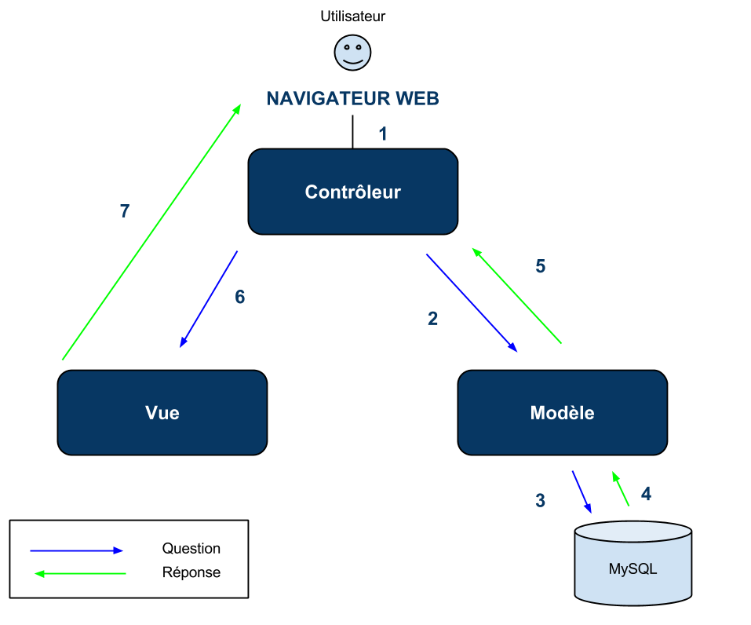

Schéma du modèle MVC

Plus concrètement, la page appelé en utilisant le modèle MVC est le contrôleur. Celui-ci inclut le modèle et la vue. C’est en quelque sorte le cerveau de l’ensemble.
C’est sur le contrôleur que sont appelées les différentes fonctions. Celles-ci exécutent des requêtes SQL sur le SGBD via le modèle. Ainsi, les résultats de ces requêtes sont accessibles depuis le contrôleur. Après traitement de ces données reçues, celui-ci les envoie sur la vue, qui elle, permet leurs affichages côté utilisateur.

Répartition du travail :
Romane MOSSON : Gestion de la base de données, Gestion de la partie Front-Office, Rédaction du rapport complet.
Alexandre JULIEN : Création de la maquette du site, Gestion de la base de données, Formation aux autres du langage MVC, Développement du code CSS complet, Gestion de la partie Front-Office.
François BUSSY : Gestion de toute la partie Back-Office.

ANALYSE ET CONCEPTION

Dans cette partie, nous utilisons la modélisation UML pour représenter les spécifications des exigences grâce au diagramme de cas d’utilisation.

Cas d’utilisations :

Nous allons répondre aux questions suivantes : Quels sont les utilisateurs du système ? Quelles sont leurs interactions avec celui-ci ? Il faut donc identifier les différents acteurs ainsi que les cas d’utilisation c’est-à-dire les différentes fonctionnalités du système.

Les acteurs pour le site MesAnnoncesFastoches sont les suivants :
• Le Visiteur : personne qui n’est pas membre du site et qui souhaite le devenir ou faire de simples recherches d’annonces.
• L’Utilisateur : personne qui est membre du site et qui est connectée.
• L’Administrateur : personne qui est membre du site et qui a les droits d’administrations (accès au back-office) sur celui-ci.

Les principaux cas d’utilisation des acteurs précédemment identifiés, ont été bien mis en évidence dans le diagramme de cas d’utilisation suivant :

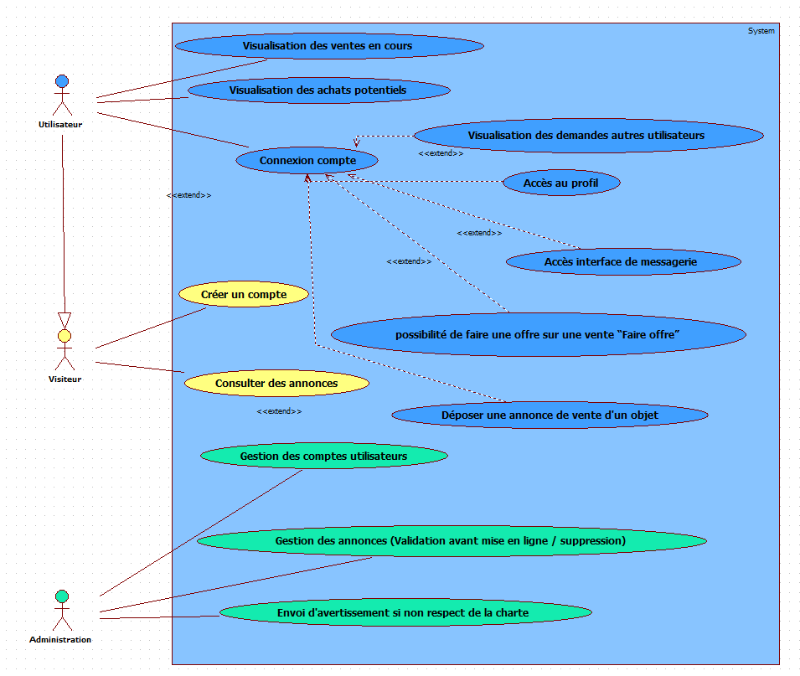

Schéma des cas d’utilisations

Composition du site :
- Partie Front-Office :
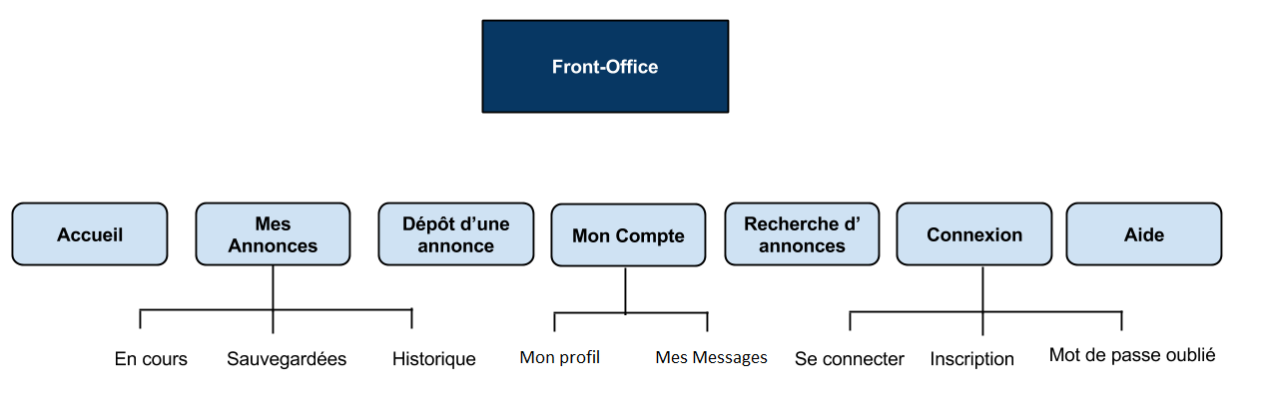
- Partie Back-Office :
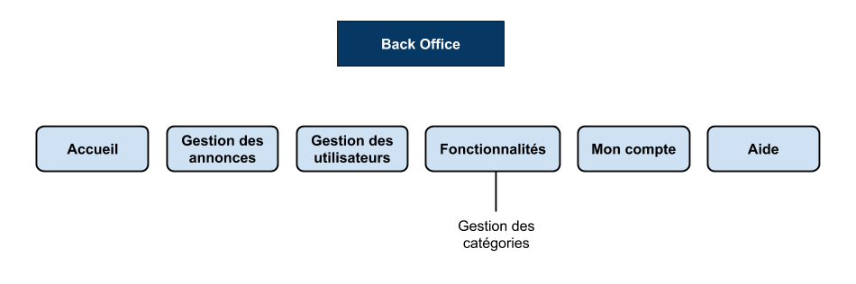
- Partie base de données :
La base de données se décompose en plusieurs tables principales et en quelques tables de paramétrages.
Pour voir le Diagramme de classe se reporter à l’Annexe 1.
Pour voir le Dictionnaire de données, se reporter à l’Annexe 2.

Les règles de nommage :

Nous devons respecter certaines règles de nommage et de codage que nous nous sommes définis.
Elles permettront une compréhension plus rapide du code par les différents membres du groupe.

Les règles définies sont :
- Dans la base de données :
  - Nom des tables en minuscule : nomdamatable
  - Nom des champs en minuscule puis première lettre de chaque mot en majuscule : nomDeMonChamp
- Dans le code :
  - Nom de varible en minuscule puis première lettre de chaque mot en majuscule : $maVariable
Dans notre code, nous essayons d’utiliser des noms de variables logiques, correspondant aux valeurs qu’elle doit retourner afin de faciliter la compréhension du code afin de ne pas se mélanger à cause du modèle MVC. Par exemple : si on veut retourner une catégorie, la variable devra s’appeler $categorie.

La navigation :

La navigation doit être simple, même pour les usagers débutants : c’est le but de notre site (Fastoche !!). Il est donc indispensable que l’apprentissage du site ne demande pas d’efforts à l’utilisateur. L’utilisation des menus qui répertorient les principales fonctionnalités permet à l‘utilisateur une simplicité d’utilisation.

- Barre d’outils Front-Office :

La barre de menus, qui est un menu horizontal dynamique composé de :
- Accueil : la page d’accueil.
- Déposer une annonce : pour qu’un utilisateur connecté puisse déposer une annonce.
- Mes Annonces : Toutes les annonces (en cours, sauvegardées,…) de l’utilisateur.
- Recherche d’annonces : Permet à un utilisateur ou à visiteur de rechercher une annonce avec des critères de recherche.
- Mon compte : Toutes les informations du compte personnel d’un utilisateur et sa messagerie.
- Aide : Page d’aide avec descriptions des différentes fonctionnalités du site.

- Barre d’outils Back-Office :

La barre de menus, qui est un menu horizontal dynamique composé de :
- Accueil : la page d’accueil.
- Gestion des annonces : pour la gestion des annonces.
- Gestion des utilisateurs : pour la gestion des utilisateurs.
- Fonctionnalité : Pour la gestion des données du site.
- Mon compte : Toutes les informations du compte personnel de l’administrateur.
- Aide : Page d’aide avec descriptions des différentes fonctionnalités du site.

La charte graphique :

Le css présent dans le site est le même pour la partie Front-Office et Back-Office afin d’avoir une homogénéité entre les pages et les parties. Et afin qu’un utilisateur qui devient administrateur ne soit pas perdu à cause du graphisme du site.
Pour une meilleure composition principale des pages, nous avons inclus les pages entre-elles. Par exemple, tous les contrôleurs inclus eux-mêmes le modèle et la vue leur correspondant. Plus généralement, les différentes pages sont constituées de plusieurs blocs :
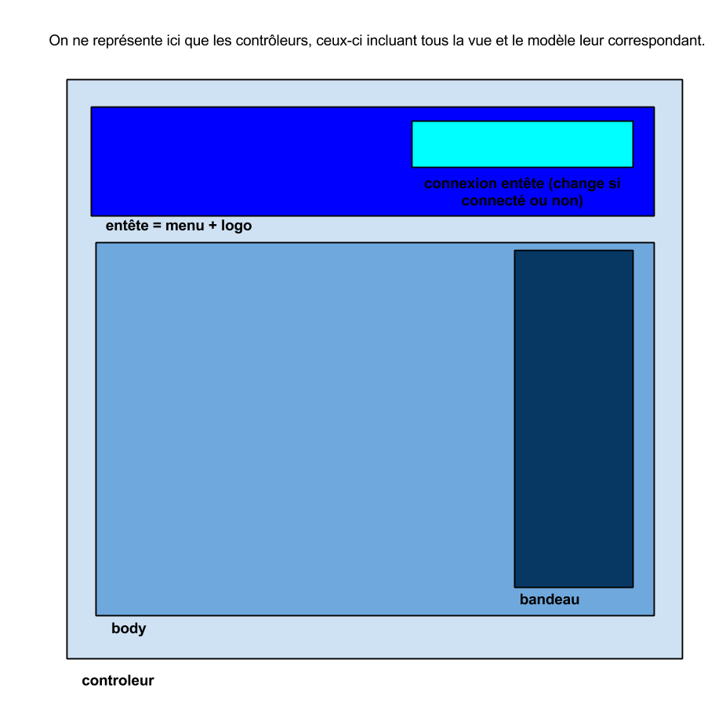
Schéma des inclusions de pages

Les fonctionnalités

Front-Office :

Page d’accueil :
- La page d’accueil est la page de bienvenue et ne comporte pas de fonctions particulières.
- Sur le côté droite, il y a un bandeau qui contient les trois dernières annonces postées avec la photo principale de chaque annonce, le prix, le titre et la sous-catégorie. Ce bandeau est présent sur toutes les pages du site.
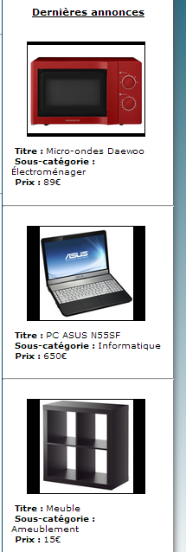

Partie connexion :
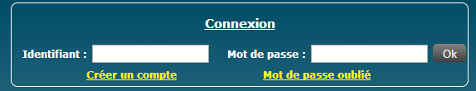
- Un utilisateur ayant déjà un compte peut se connecter à condition que son compte soit actif, c’est-à-dire qu’il ne soit pas rendu inactif (banni) par un administrateur, grâce à son identifiant (pseudo) et son mot de passe afin d’accéder à son compte et à des fonctionnalités uniquement accessibles à des utilisateurs connectés.
Une requête est lancée pour vérifier la concordance du pseudo avec le mot de passe (crypté en MD5 en base). Si la requête retourne une valeur, l’utilisateur est considéré comme connecté et renvoyé sur la page Mon Compte sinon, un message d’erreur s’affiche :
Lors de la phase de connexion, différentes variables sessions (valide tout au long d’une session de connexion) sont créées :
- Un booléén indiquant qu’il est connecté (valeur = 1)
- Son pseudo
- L’indentifiant correspondant à son compte (identifiant unique pour chaque compte en base)
- Son nom
- Son prénom
- Le type de l’utilisateur (administrateur ou simple utilisateur)
- Sa date de dernière connexion (qui est remise à la date du jour à chaque déconnexion)
- Sa civilité
- L’url de sa photo de profil
Ces variables permettent d’éviter le lancement d’une requête SQL qui récupère toutes ces valeurs lors d’un changement de page.
- Un utilisateur qui veut se connecter mais qui ne connait plus son mot de passe peut le modifier grâce à son pseudo et à des questions secrètes posées lors de l’inscription. En cliquant sur le lien Mot de passe oublié l’utilisateur est renvoyé sur la page du même nom.

- Un visiteur souhaitant s’inscrire clique sur Créer un compte qui lui permettra de se créer un nouveau compte.

- Une fois connecté, la barre de connexion change pour afficher les données de l’utilisateur connecté : pseudo, nom, prénom, la date de dernière connexion et le nombre d’annonces postées.



- Après connexion sur le site, un bouton Désinscription est présent pour permettre à l’utilisateur de se déconnecter de son compte.
Au clic sur ce bouton, toutes les variables session sont supprimées. La session est détruite grâce à un SESSION destroy.

Page Inscription :
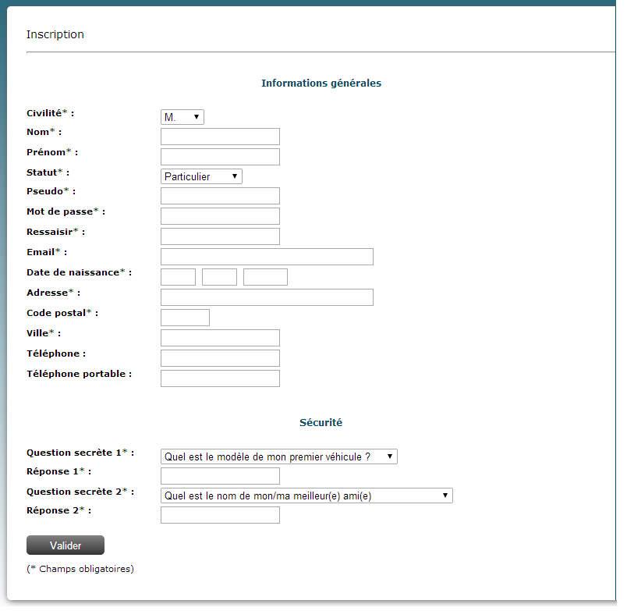
- Lors de son inscription l’utilisateur renseigne ses informations personnelles
Lors de la saisie il y a une vérification de l’ensemble des champs saisis en javascript qui permet l’affichage de messages d’erreur:
-Il doit choisir un pseudo unique, si celui-ci existe déjà, une requête ajax est lancée vérifiant l’existance ou non de celui-ci en base de données. S’il existe déjà l’utilisateur en est informé :

- Il doit aussi choisir un mot de passe d’au moins cinq caractères qu’il doit aussi confirmer, en cas de problème lors de la saisie du mot de passe, en fonction des problèmes :
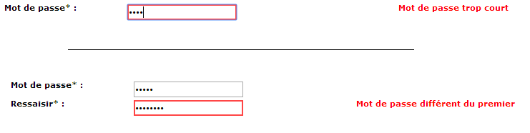
- Lors de la saisie du code postal par l’utilisateur, le champ ville est remplacé par une combobox. Celle-ci contient toutes les communes de France correspondant à ce code postale, diminuant les fautes de frappes par les utilisateurs.
La combobox est remplie dynamiquement grâce à une requête ajax qui récupère le code postal saisi par l’utilisateur et qui retourne toutes les communes correspondantes.

- Des questions secrètes sont également posées lors de l’inscription afin de laisser la possibilité à l’utilisateur de modifier son mot de passe en cas d’oubli.
Les combobox sont remplies dynamiquement grâce à deux requêtes qui nous retournent toutes les questions présentes en base de données.
- A la validation du formulaire, l’utilisateur est renvoyé sur la page Mon Compte et son inscription a bien été prise en compte
Une insertion est faite dans la table utilisateur en base de données avec toutes les données saisies par celui-ci.

- En cas d’erreur l’utilisateur est redirigé vers la page d’inscription demandant de saisir les champs manquants :
Seuls les champs non saisis seront à remplir. Grâce à du code PHP, les champs précédemment renseignés seront pré-remplis lors de la redirection. Cela évite ainsi à l’utilisateur de devoir ressaisir l’ensemble de ses informations.

Mon Compte / Mon Profil :
- Lors de la validation de l’inscription, l’utilisateur est redirigé sur la page Mon Compte.
Une variable est créée sur cette page et initialisée à 0 (affichageFormulaire =0). Si cette variable = 0 le formulaire affiché est l’affichage simple des données, si cette variable =1 on affiche le formulaire de modification des donnée, afin de savoir si nous devons exécuter une requête de modification et permettre d’avoir deux formulaire différents sur la même page
Pour plus de compréhension, voici schématiquement fonctionne cette page :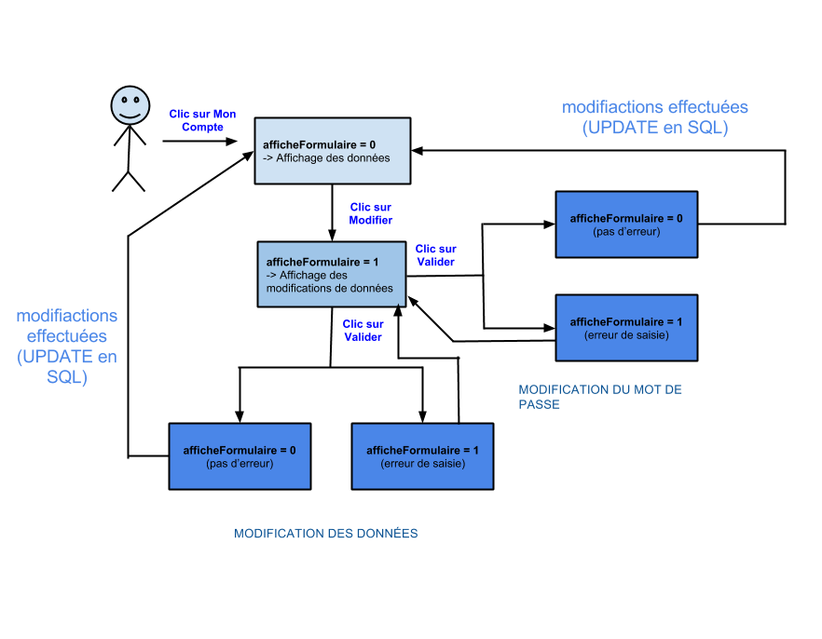

- Si la variable affichageFormaulaire = 0 on affiche donc les informations personnelles de l’utilisateur :
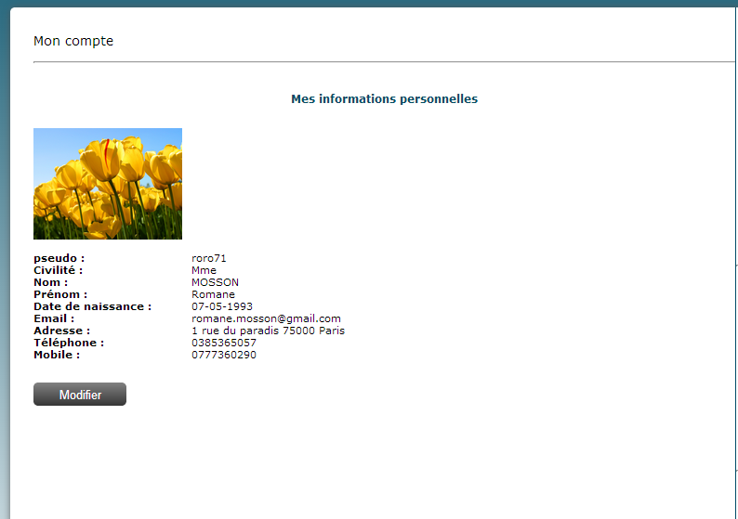

- Toutes les données renseignées lors de l’inscription sont présentes sur cette page.
On affiche les informations grâce à une requête SQL qui nous retourne les données de l’utilisateur connecté et grâce aux différentes variables sessions définies lors de la connexion.
- Ces données peuvent être modifiées en cliquant sur le bouton Modifier.
La variable affichageFormulaire passe à 1 ce qui va permettre l’affichage du formulaire de Modification.
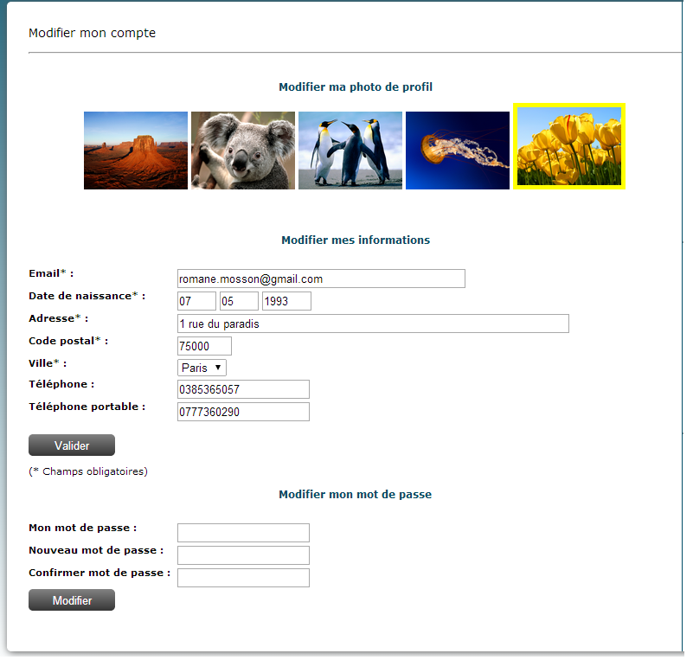
- Rubrique Modifier ma photo de profil : dans cette rubrique, on peut modifier la photo du profil en cliquant sur la photo souhaitée.
Le changement de photo se fait en Javascript, à chaque clic sur une photo, le nom de l’image est stocké dans une variable qui nous servira au moment de la validation des modifications. Et l’image est encadrée d’un cadre jaune pour voir la photo sélectionnée.
- Rubrique Modifier mes informations : dans cette rubrique, l’utilisateur peut modifier les informations qu’il a enregistrées au moment de son inscription.
Tout comme dans la page d’inscription, il y a une vérification des champs en PHP qui affiche des messages d’erreurs s’il y a un problème de saisie. Et une fonction en Ajax qui charge les communes de France en fonction du code postal saisie (voir Page Inscription).
- Rubrique Modifier mon mot de passe : il faut d’abord que l’utilisateur saisisse son mot de passe puis qu’il en choisisse un nouveau et enfin qu’il confirme ce dernier.
Une requête est lancée pour vérifier si le mot de passe saisie est le même que le mot de passe du compte puis, sur le clic du bouton Modifier, il y a vérification de si les deux mots de passe sont les mêmes. Et une requête de modification (UPDATE) est executée.
Déposer Annonce :
- La page Déposer une Annonce permet à un utilisateur connecté de déposer une annonce sur le site. Le formulaire permet de choisi un titre, une catégorie, une description et un prix :
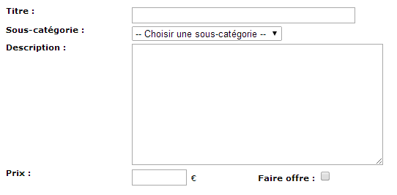
Le champ Faire Offre permet à un utilisateur de ne pas proposer de prix à son article afin de permettre aux potentiels acheteurs de proposer un prix pour celui-ci via la messagerie.
Une fois cette case cochée, le champ prix se vide et devient insaisissable. Elle est aussi grisée en Javascript.

- L’utilisateur doit sélectionner une sous-catégorie et en fonction de celle-ci, différents formulaires sont chargés :

Sélection de sous-catégorie Voiture :
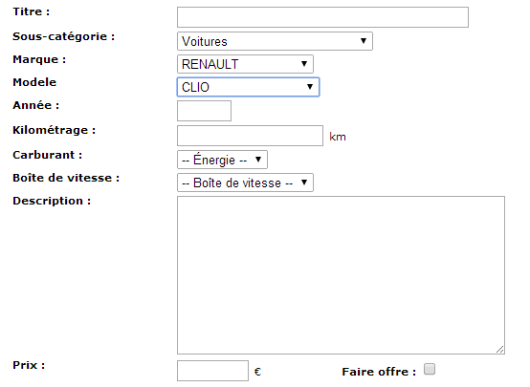
Pour cette catégorie, il y a l’ajout des champs :
- Marque (qui génère automatiquement le champ Modèle)
- Modèle (uniquement les modèles qui correspondent à la marque sélectionnée)
- Année
- Kilométrage
- Carburant
- Boîte de vitesse
Des requêtes sont lancées pour récupérer toutes les marques de voitures puis tous les modèles correspondant à cette marque, les types de carburants et les types de boîtes de vitesse.

Sélection de sous-catégorie Moto, Quad ou Scooter :
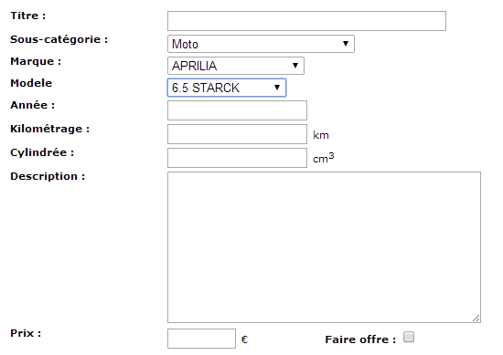
Pour cette catégorie, il y a l’ajout des champs :
- Marque (qui génère automatiquement le champ Modèle)
- Modèle (uniquement les modèles qui correspondent à la marque sélectionnée)
- Année
- Kilométrage
- Cylindrée
Des requêtes sont lancées pour récupérer toutes les marques de motos / quads / scooters puis tous les modèles correspondant à cette marque.

Sélection de sous-catégorie Vêtements (homme/femme/enfant) :
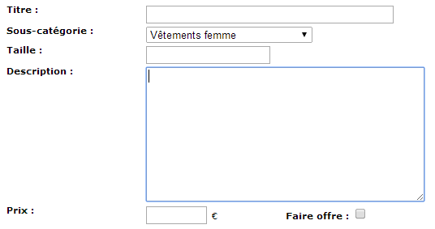
Pour cette catégorie, il y a l’ajout du champ :
- Taille

Sélection de sous-catégorie Chaussures :
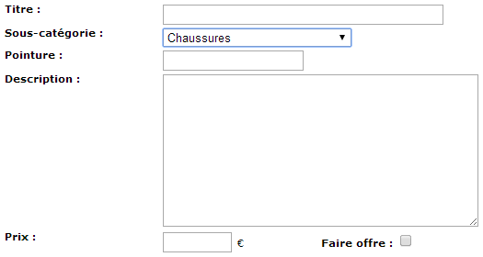
Pour cette catégorie, il y a l’ajout du champ :
- Pointure

Sélection de catégorie Multimédia:
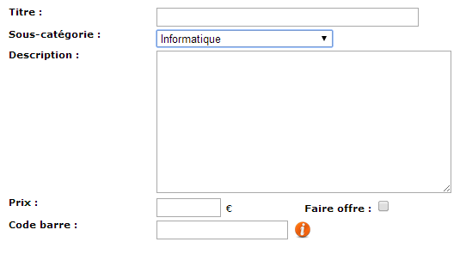
Pour cette catégorie, il y a l’ajout du champ :
- Code barre
Ce code barre est inséré en base de données afin de proposer, s’il existe déjà, un prix moyen de tous les articles ayant le même code barre que celui-ci. Ainsi, lors de la saisie de ce code barre, une proposition de prix se fait.

La génération de ces champs se fait au changement de la sélection d’une sous-catégorie (évènement onchange). Dans la page deposerAnnonce.php, un bloc vide est présent à l’initailisation. Ce bloc se rempli grâce à une requête Ajax qui génère un formulaire en fonction de l’idsouscategorie sélectionné. Le but de cette requête est de retourner le formulaire correspondant à la sous-categorie sélectionnée parmi les formulaires définis.
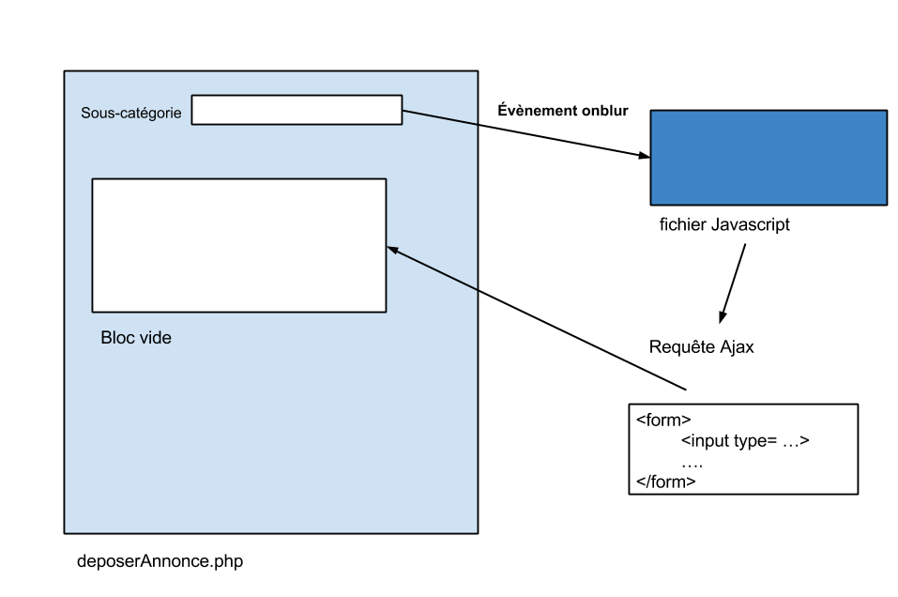

Affichage des champs en fonction de la sous-catégorie sélectionnée

- En dessous des différents formulaires, il y a une rubrique d’informations postales :
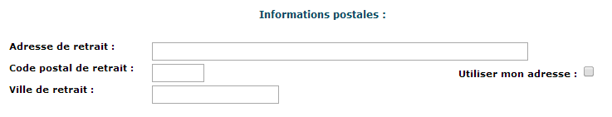
L’utilisateur a le choix de renseigner son adresse en détails ou alors de cocher la caser Utiliser mon adresse.
Lors de la sélection de la case Utiliser mon adresse, une requête est exécutée en Ajax qui récupère l’adresse postale de l’utilisateur renseignée lors de son inscription.
- Une rubrique de sélection de photos est présente :
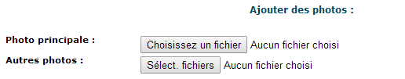
La première permettant la sélection d’une seule et unique photo qui sera la photo principale. Et la deuxième permettant la sélection de trois photos maximum qui seront les photos secondaires.
Lors du la validation de l’ensemble du formulaire, on vérifie si au moins une photo a été sélectionnée, si c’est le cas, on vérifie ensuite que les photos choisies ne dépassent pas la taille maximale grâce à une variable transmise lors du formulaire en étant invisible pour l’utilisateur. On vérifie également l’extension des fichiers (fichiers image uniquement : png, jpg,…). SI tout se passe bien, on éxecute l’insertion en base de l’annonce (table annonce) puis, on insère en base de données (table photoannonce) les photos en les renommant de 1.extension à 4.extension (si quatre fichiers sélectionnés).
Pour définir le nom exact du fichier, une requêtes SQL est exécuté afin de récupérer le nombre de photos existantes en base de données pour l’annonce concernée.Ainsi, chaque photo possède un nom unique pour une même annonce.
Par la suite, dans la racine du site, un dossier data permet le stockage de l’ensemble de ces photos. Voici un exemple de hiérarchie de dossier possible dans notre cas :

- data
- annonce
- idUtilisateur (variable SESSION de l’utilisateur qui est unique pour chaque utilisateur)
- idAnnonce (clé unique en base de données)
- 1.extension (cette photo est la photo principale)
- 2.extension
- idAnnonce2 (clé unique en base de données)
- 1.extension (cette photo est la photo principale)
- idUtilisateur2 (variable SESSION de l’utilisateur qui est unique pour chaque utilisateur)
- idAnnonce3 (clé unique en base de données)
- 1.extension (cette photo est la photo principale)
- 2.extension
- 3.extension
L’ensemble de ces dossiers sont créés en PHP grâce à une fonction mkdir() seulement si les dossiers n’existent pas déjà.
Mes Annonces (en cours) :
- Dans cette page, il y a toute la liste des annonces en cours de l’utilisateur.
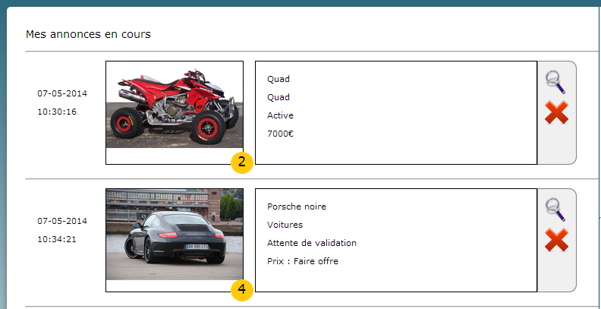
- Pour chaque annonce, il y a l’affichage de l’heure et de la date de création, la photo principale de l’annonce avec une pastille indiquant le nombre de photos total de l’annonce. Dans la description, l’utilisateur trouve le titre de l’annonce, la sous-catégorie, l’état de l’annonce (active ou en attente de validation) et le prix (soit prix en entier ou Faire Offre).
Une requête SQL permet de récupérer toutes les données des annones valides ou en cours de validation (par l’administrateur) de l’utilisateur.
- Sur chaque annonce il y a trois boutons de gestion de ces annonces : un bouton pour voir le détail de l’annonce (la loupe est un lien vers la page détailsAnnonce.php) et un bouton permettant la suppression de celle-ci (mais aucune annonce n’est supprimée, pour garder un historique, toutes les annonces « supprimées » voient leur état changées, elles ne sont plus valides).

Mes Annonces (sauvegardées) :
- Dans cette page, on trouve toutes les annonces sauvegardées au préalable (présentes dans la table annoncessauvegardee) :
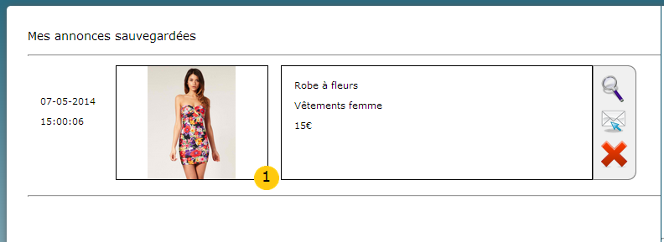
- Pour chaque annonce, il y a l’affichage de l’heure et de la date de création, la photo principale de l’annonce avec une pastille indiquant le nombre de photos total de l’annonce. Dans la description, l’utilisateur trouve le titre de l’annonce, la sous-catégorie et le prix (soit prix en entier ou Faire Offre).
Une requête SQL permet de récupérer toutes les données des annones valides ou en cours de validation (par l’administrateur) de l’utilisateur.
- Sur chaque annonce il y a trois boutons de gestion de ces annonces : un bouton pour voir le détail de l’annonce (la loupe est un lien vers la page détailsAnnonce.php), un bouton permet de contacter l’auteur de l’annonce (lien vers la page de messagerie) et un bouton permettant la suppression de celle-ci (mais aucune annonce n’est supprimée, pour garder un historique, toutes les annonces « supprimées » voient leur état changées, elles ne sont plus valides).
Mes Annonces (historique) :
- Dans cette page se trouve la liste de toutes les annonces de l’utilisateur qui ne sont plus en ligne.
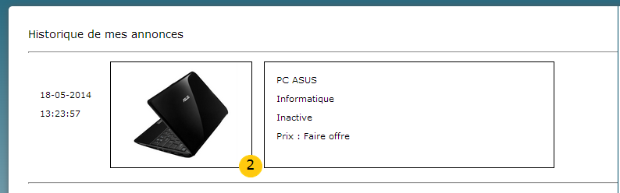

- Pour chaque annonce, il y a l’affichage de l’heure et de la date de création, la photo principale de l’annonce avec une pastille indiquant le nombre de photos total de l’annonce. Dans la description, l’utilisateur trouve le titre de l’annonce, la sous-catégorie et le prix (soit prix en entier ou Faire Offre).
Une requête SQL permet de récupérer toutes les données des annones valides ou en cours de validation (par l’administrateur) de l’utilisateur.
Détails d’une annonce :
- Sur le détail d’une annonce (icône loupe), il y a tous les détails de l’annonce choisie. L’utilisateur peut ainsi voir le titre, toutes les photos, le prix, la description complète et tous les autres champs en fonction de l’annone (exemple : kilométrage, année, … si c’est une voiture. Pointure si ce sont des chaussures).
Le bouton Contact permet à l’utilisateur de contacter par message privé l’auteur de l’annonce.
- Un clic sur une photo permet de l’afficher en grand
L’affichage des photos se fait grâce à du Javascript qui permet de passer la photo sur laquelle on clique en grande photo et la grande photo devient petite (on échange de place les deux photos).
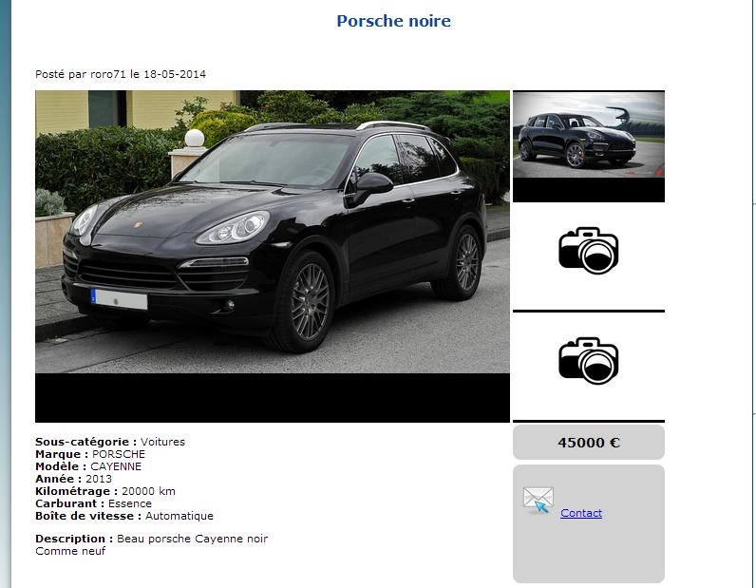

Recherche d’annonces :
- Cette page permet à un utilisateur de rechercher une annonce grâce à différents filtres.
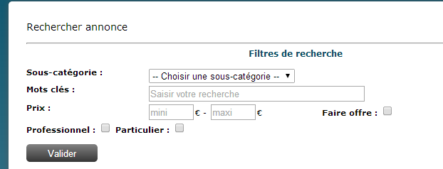
- Le filtre de sous-catégorie permet de filtrer les annonces sur la sous-catégorie et ainsi affiche uniquement les annonces faisant parti de cette sous-catégorie.
- Le filtre de mots clés fait la recherche sur les annonces possédant les mots clés dans leurs titres.
- Le filtre sur le prix permet de choisir ayant :
  - Si qu’un prix minimum, uniquement les annonces avec un prix supérieur ou égal à celui demandé.
  - Si qu’un prix maximum, uniquement les annonces avec un prix inférieur ou égal à celui demandé.
  - Si un prix minimum et un prix maximum, uniquement les annonces avec un prix compris entre les deux prix demandés.
  - Si Faire Offre coché, les annonces qui sont de type FaireOffre.
- Le filtre sur le type d’annonce permet les recherches en fonction du type de personne de l’auteur de l’annonce.
La requête SQL permettant la recherche se forme grâce aux filtres de recherche.
Par exemple on ajoute le filtre du prix dans la requête uniquement si un prix est demandé.

- On indique le nombre d’annonces sur la page.
- Une pagination permet d’afficher uniquement 10 annonces par page afin de ne pas trop la surcharger :
Les flèches doubles permettent d’aller à la première ou dernière page (dans les cas où elles sont présentes) et la flèche simple permet d’aller à la page juste avant ou juste après.
- En fonction de la recherche, la liste de toutes les annonces correspondantes s’affiche :
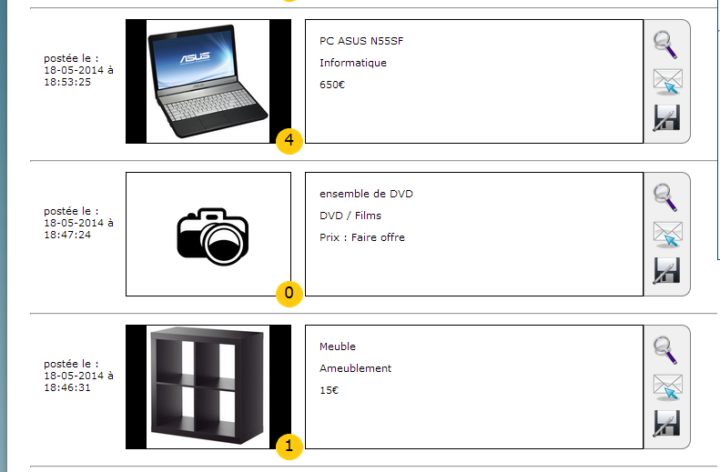
Il y a la date et l’heure de création de l’annonce. Dans la description l’utilisateur trouvera le titre de l’annonce, la sous-catégorie et le prix. Trois boutons sont présents pour chaque annonce : Un bouton du détail de l’annonce (voir page Détail annonce), un bouton pour contacter l’auteur de l’annonce et un bouton pour sauvegarder l’annonce choisie (voir page Mes Annonces sauvegardées).
Lors de la sauvegarde de l’annonce, il y a une insertion en base de données dans la table annoncesauvegardee avec l’id de l’annonce choisi et l’id de l’utilisateur.
Mes Messages :
La page conversation.php permet le contact entre deux utilisateurs pour une annonce donnée.
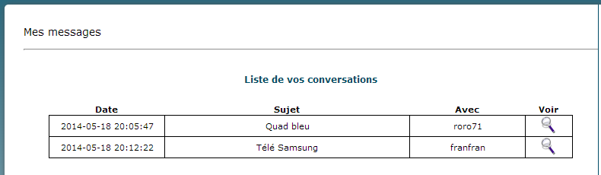
Cette page liste l’ensemble des conversations encore actives pour un vendeur et une annonce pour l’utilisateur courant. Ainsi plusieurs conversations peuvent exister pour un unique vendeur si cela ne concerne pas la même annonce. Cette page n’est pas accessible sans être connecté.
Plusieurs informations sont affichées telles que la date de début de la conversation, le titre de l’annonce concerné ainsi que le destinataire de celle-ci.
Un lien est également présent pour rediriger vers le détail de l’annonce.
Une simple requête SQL est exécutée afin de récupérer l’ensemble de ces informations. Celles-ci sont affichées dans un tableau.
En cliquant sur la loupe, l’utilisateur est redirigé vers detail_conversation.php.
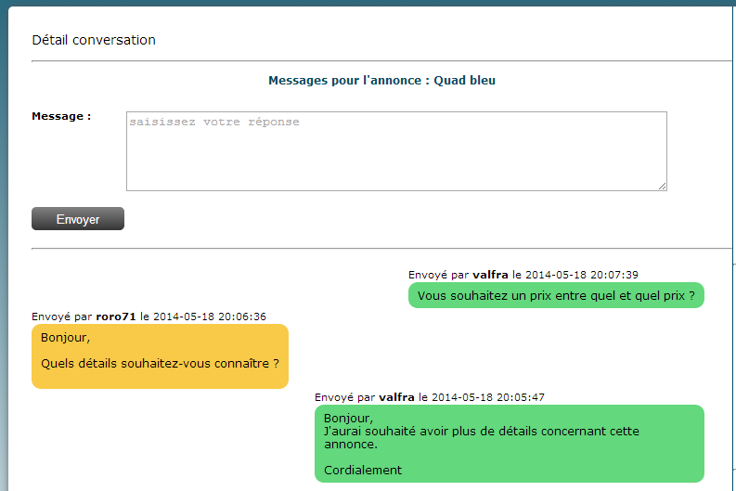
Cette page affiche l’ensemble des messages pour une conversation donnée dont l’identifiant unique est présent dans l’URL (par exemple detail_annonce.php ?id=5 représente la conversation dont l’identifiant unique est 5).
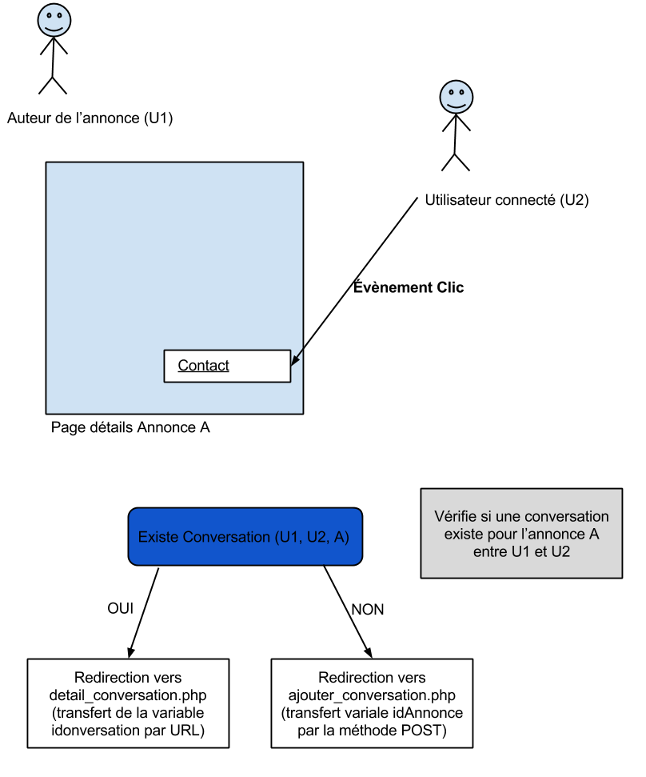
Fonctionnement des conversations
Plusieurs vérifications sont faites au chargement de la page :
- Qu’il existe bel et bien une variable dans l’URL sans quoi il serait impossible d’afficher l’ensemble des messages.
- Que l’identifiant dans l’URL représente bien un identifiant d’une conversation que je peux visionner, c’est-à-dire qu’il faut que je sois soit le vendeur de l’annonce, soit un acheteur.
- S’il existe une conversation dans la base de donnée avec mon identifiant, le destinataire et l’identifiant de l’annonce. Si ce n’est pas le cas, l’utilisateur est redirigé vers la page ajouter_conversation.php (voir plus bas).
Les messages sont affichés comme les conversations que l’on peut trouver sur la plupart des smartphone aujourd’hui. Les messages dont je suis le destinataire s’affiche sur la droite en couleur vert et les messages du destinataire en jaune sur la gauche.
En sélectionnant l’ensemble des messages de la conversation courante, on sélectionne l’expéditeur du message. Ainsi il suffit de vérifier pour chaque message si cet expéditeur (clé étrangère de l’idUtilisateur de la table Utilisateur) est égal à la variable SESSION de l’utilisateur courant. Deux classes CSS permettent alors d’appliquer un affichage différent.

Aide :
- Une page d’aide permet à l’utilisateur de comprendre les diverses fonctionnalités du site.

Back-Office :
Gestion des annonces :
- Les annonces sont regroupées dans un tableau affichant plusieurs informations
Le numéro de l'annonce, son titre, le pseudo de la personne qui l'a déposée, sa date de création, de validation et de fin (si celle-ci a été validée par un administrateur) ainsi que son état, savoir si elle est validée ou non.
Voici un exemple
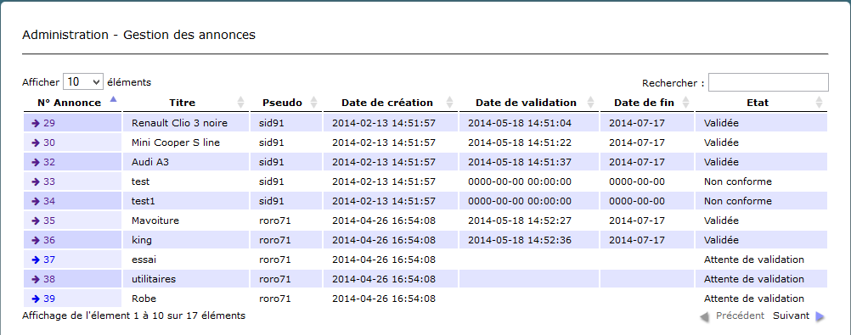
Le tableau est généré à l'aide du plugin "Datatables" (en jQuery) qui intègre nativement une pagination, une barre de recherche sur l'ensemble des informations, un tri sur le nombre d'éléments à afficher par page ainsi qu'un filtre par ordre croissant / décroissant sur chaque colonnes (attributs).
- En cliquant sur le numéro de l'annonce (avec la flèche), on obtient plus de détails sur l'annonce, comme sa description complète et la gestion de l'annonce.
La gestion consiste bien évidement à valider ou non l'annonce.
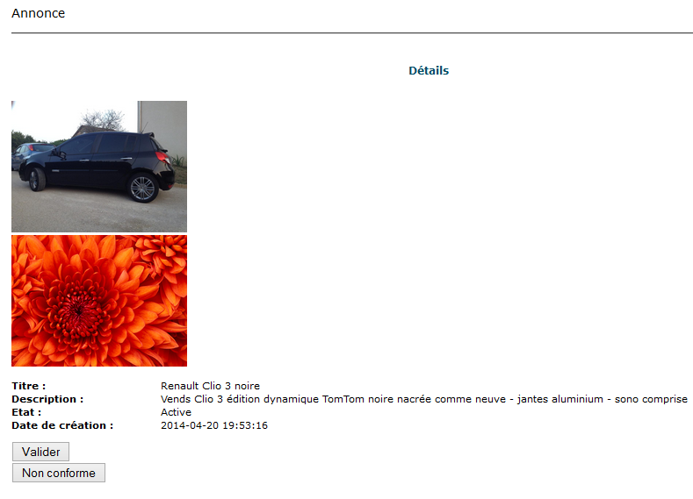
Gestion des utilisateurs :
- Les utilisateurs sont regroupés dans un tableau affichant plusieurs informations
Le nom et prénom de chaque utilisateur ainsi que son statut, à savoir s'il est administrateur du site ou simple utilisateur et son état, actif ou inactif s'il a été banni.
Voici un exemple
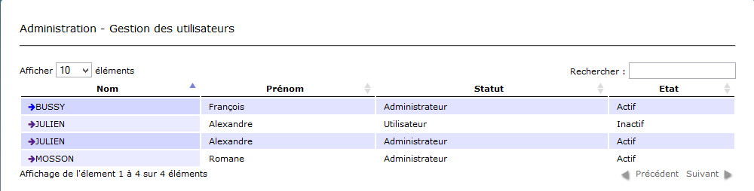
- En cliquant sur le nom (avec la flèche), on obtient plus de détails sur l'utilisateur, comme sa description complète et la gestion de l'utilisateur.
La gestion permet de rendre un simple utilisateur, administrateur du site, ainsi que de bannir un utilisateur ou de le réhabiliter.
Gestion des catégories

- Dans l'onglet Fonctionnalités, on retrouve la gestion des catégories. Elle permet de gérer l'affichage des différentes catégories sélectionnables sur le site (partie "Déposer une annonce" et "Recherche d'annonce"). On retrouve les sous catégories de chacune, que l'on peut gérer également, ainsi qu'en créer de nouvelles.
Voir exemple
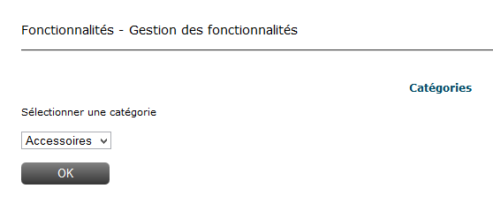
Photo 1/3
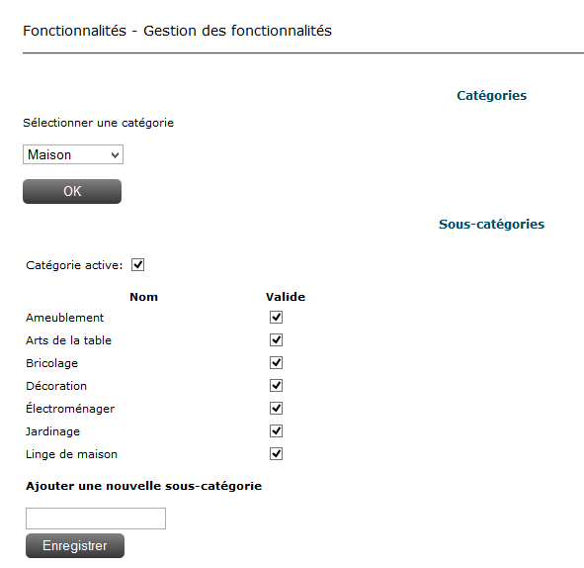
Photo 2/3
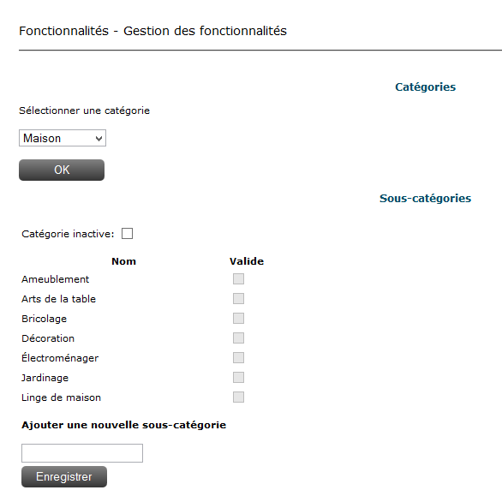
Photo 3/3

Sécurité :
Plusieurs mesures de sécurité ont été appliquées :
- Des questions secrètes ont été mises en place lors de la création d’un compte utilisateur afin qu’un utilisateur puisse modifier son mot de passe en cas de perte de celui-ci.
- Affichage des variables PHP en utilisant la fonction HTML specialChar pour éviter un code Javascript à exécution malsaine.
- Utilisation de requêtes préparées en utilisant PDO afin d’éviter les injections SQL.
- Cryptage des mots de passes en base de données en MD5 pour la protection des données personnelles.
- De nombreuses vérifications sont faites lors de passages de variables en utilisant la méthode GET (passées dans l’URL) afin de rendre confidentiel quelques données. Exemple : les messages privés.

Possibilités d’améliorations :
Quelques améliorations seraient possible afin d’approfondir l’application :
- Sécurite :
  - Ajouter un certificat SSL pour sécuriser l’échange des données entre les pages (navigation https).
  - Sécurisation par envoi de mail pour la confirmation de compte à l’aide d’une URL unique.
  - Sécurisation par envoi de mail en cas d’oubli de la part de l’utilisateur de son mot de passe personnel.
- Fonctionnalités :
  - Ajout de statistiques en ligne côté administration.
  - Des liens Google Maps permettant de visualiser la ville de la vente renseignée par l’auteur d’une annonce afin d’évaluer la distance à parcourir pour le potentiel acheteur.
  - Ajout de plus de filtres pour la recherche d’annonce (exemple : codes postal,…)
  - Ajout de la possibilité de contacter un ou plusieurs administrateurs en cas de problèmes, ou de questions quelconques.

CONCLUSION :

Romane MOSSON :
Ce projet a été très enrichissant pour moi, car n’ayant pas fait énormément de projet en PHP, cela m’a permis d’approfondir mes quelques compétences. J’ai aussi pu progresser en Javascript et Ajax. J’ai apprécié le travail en équipe, que je retrouve quotidiennement au travail. Etant dans l’équipe base de données au travail, j’ai donc pu mettre mes acquis au service de ce projet.
J’ai trouvé ce projet intéressant et complet par l’idée et l’actualité du projet. Nous sommes restés dans une ambiance assez jeune et moderne.

Alexandre JULIEN :
Pratiquant assez régulièrement le langage PHP, j’ai consolidé mes connaissances dans ce langage tout en enrichissant mes connaissances au langage Javascript et Ajax. Le fait de travailler en équipe m’a permis d’approfondir le travail en groupe, chose dont je n’ai pas forcément l’habitude.
Ce projet m’a plu car je l’ai trouvé très intéressant et concret. En effet ce genre d’application web pourrait tout à fait voir le jour sur Internet.
Cependant, après avoir assisté aux cours de Ruby, j’ai vu la possibilité qu’offrait ce langage et qu’il aurait été peut être intéressant de coder avec ce langage de par sa simplicité et sa rapidité à programmer.

François BUSSY :
Le développement informatique est pour moi le résultat d'une reconversion professionnelle, j'ai donc tout à apprendre. Cela fait trois ans maintenant que je progresse dans le milieu de l'informatique, et même si je rencontre bien évidement des difficultés au fil de mon parcours, je suis très heureux d'avoir fait ce choix. J'évolue dans un milieu que j'affectionne particulièrement, en découvrant jours après jours, les possibilités qu'offre le monde de l'informatique. Ce projet a été très enrichissant, autant sur le plan technique, avec l'utilisation des différents langages tels que PHP ou Javascript, que sur le plan relationnel, avec le travail d'équipe, parvenir à collaborer ensemble sur un même projet pour le mener à bien. Pour cela, j'ai grandement profité de mes partenaires qui m'ont beaucoup apporté tout au long de ce projet commun. Ce fut une très belle expérience.

Annexes :

ANNEXE 1 : Diagramme de classe

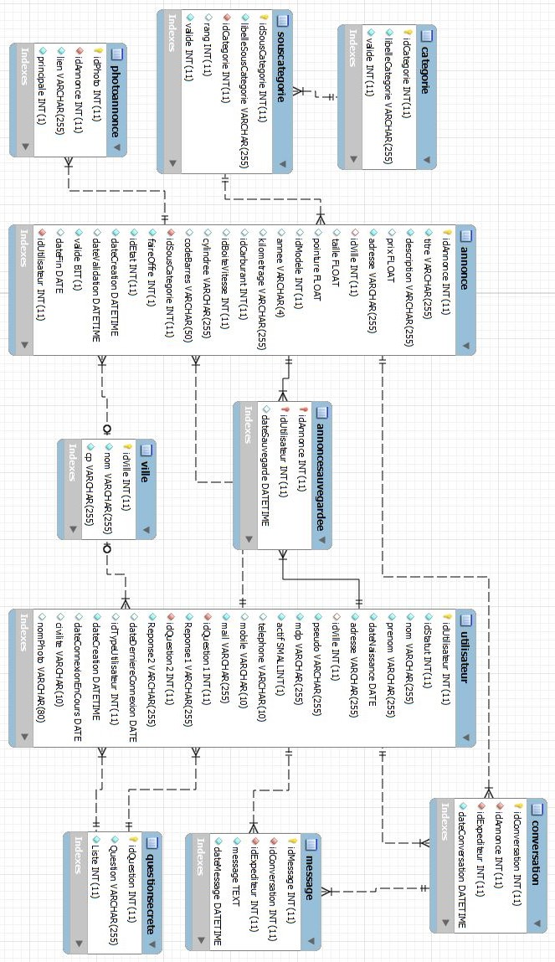

ANNEXE 2 : Dictionnaire de données.
Ce dictionnaire ne contient que les tables principales, toutes les tables paramétrage ont été enlevé de ce dictionnaire.

annonce
Colonne | Type | Null | Défaut | Commentaires
idAnnonce | int(11) | Non |  | CLE PRIMAIRE
titre | varchar(255) | Non
description | varchar(255) | Non
prix | float | Oui | NULL
adresse | varchar(255) | Non
idVille | int(11) | Oui | NULL | En clé, pour éviter les fautes de frappe sur les villes et éviter les doubler
taille | float | Oui | NULL | En fonction de la sous-catégorie
pointure | float | Oui | NULL | En fonction de la sous-catégorie
idModele | int(11) | Oui | NULL | En fonction de la sous-catégorie
annee | varchar(4) | Oui | NULL | En fonction de la sous-catégorie
kilometrage | varchar(255) | Oui | NULL | En fonction de la sous-catégorie
idCarburant | int(11) | Oui | NULL | En fonction de la sous-catégorie
idBoiteVitesse | int(11) | Oui | NULL | En fonction de la sous-catégorie
cylindree | varchar(255) | Oui | NULL | En fonction de la sous-catégorie
codeBarres | varchar(50) | Oui | NULL | En fonction de la sous-catégorie
idSousCategorie | int(11) | Non
faireOffre | int(1) | Non |  | Uniquement à 1 si pas de prix
idEtat | int(11) | Non | 6
dateCreation | datetime | Non | CURRENT_TIMESTAMP
dateValidation | datetime | Oui | NULL | Permet à un administrateur de valider l’annonce
valide | bit(1) | Non | '1' | Permet à un administrateur de refuser une annonce
dateFin | date | Oui | NULL
idUtilisateur | int(11) | Non |  | Auteur de l’annonce

annoncesauvegardee
Colonne | Type | Null | Défaut | Commentaires
idAnnonce | int(11) | Non |  | CLE PRIMAIRE
idUtilisateur | int(11) | Non
dateSauvegarde | datetime | Oui | CURRENT_TIMESTAMP

categorie
Colonne | Type | Null | Défaut | Commentaires
idCategorie | int(11) | Non |  | CLE PRIMAIRE
libelleCategorie | varchar(255) | Non
valide | int(11) | Non | 1 | On ne supprime pas les catégories mais on passe la validité à 0.

conversation
Colonne | Type | Null | Défaut | Commentaires
idConversation | int(11) | Non |  | CLE PRIMAIRE
idAnnonce | int(11) | Non
idExpediteur | int(11) | Non
dateConversation | datetime | Non | CURRENT_TIMESTAMP

marque
Colonne | Type | Null | Défaut | Commentaires
idMarque | int(11) | Non |  | CLE PRIMAIRE
marque | varchar(255) | Non
idSousCategorie | int(11) | Non
valide | int(11) | Non | 1 | On ne supprime pas les marques mais on passe la validité à 0.

message
Colonne | Type | Null | Défaut | Commentaires
idMessage | int(11) | Non |  | CLE PRIMAIRE
idConversation | int(11) | Non
idExpediteur | int(11) | Non
message | text | Non
dateMessage | datetime | Non | CURRENT_TIMESTAMP

modele
Colonne | Type | Null | Défaut | Commentaires
idModele | int(11) | Non |  | CLE PRIMAIRE
idMarque | int(11) | Non
modele | varchar(255) | Oui | NULL
valide | int(11) | Non | 1 | On ne supprime pas les modèles mais on passe la validité à 0.

photoannonce
Colonne | Type | Null | Défaut | Commentaires
idPhoto | int(11) | Non |  | CLE PRIMAIRE
idAnnonce | int(11) | Non
lien | varchar(255) | Non |  | Lien relatif vers la photo
principale | int(1) | Non |  | A 1 si photo principale

questionsecrete
Colonne | Type | Null | Défaut | Commentaires
idQuestion | int(11) | Non |  | CLE PRIMAIRE
Question | varchar(255) | Non
Liste | int(11) | Non |  | IL existe 2 listes différentes pour 2 questions par utilisateur.

souscategorie
Colonne | Type | Null | Défaut | Commentaires
idSousCategorie | int(11) | Non |  | CLE PRIMAIRE
libelleSousCategorie | varchar(255) | Non
idCategorie | int(11) | Non
rang | int(11) | Oui | NULL | Permet un affichage dans l’ordre souhaité.
valide | int(11) | Non | 1 | On ne supprime pas les sous-catégories mais on passe la validité à 0.

utilisateur
Colonne | Type | Null | Défaut | Commentaires
idUtilisateur | int(11) | Non |  | CLE PRIMAIRE
idStatut | int(11) | Non
nom | varchar(255) | Non
prenom | varchar(255) | Non
dateNaissance | date | Non
adresse | varchar(255) | Non
idVille | int(11) | Oui | NULL
pseudo | varchar(255) | Non |  | Unique.
mdp | varchar(255) | Non |  | Crypté en MD5.
actif | smallint(1) | Non | 1
telephone | varchar(10) | Oui | NULL
mobile | varchar(10) | Oui | NULL
mail | varchar(255) | Non |  | Unique.
idQuestion1 | int(11) | Non
Reponse1 | varchar(255) | Non
idQuestion2 | int(11) | Non
Reponse2 | varchar(255) | Non
dateDerniereConnexion | date | Oui | NULL
idTypeUtilisateur | int(11) | Oui | 1 | Professionnel ou Particulier.
dateCreation | datetime | Non | CURRENT_TIMESTAMP
dateConnexionEnCours | date | Oui | NULL
civilite | varchar(10) | Oui | NULL
nomPhoto | varchar(80) | Oui | NULL | Nom de la photo du profil parmi une liste.

ville
Colonne | Type | Null | Défaut | Commentaires
idVille | int(11) | Non |  | CLE PRIMAIRE
nom | varchar(255) | Non
cp | varchar(255) | Non

